Rollforming line consisting of: Decoiler 6 Ton – Rollforming Machine – Shear – Automatic Stacking Table – Conveyor – Operation Equipment

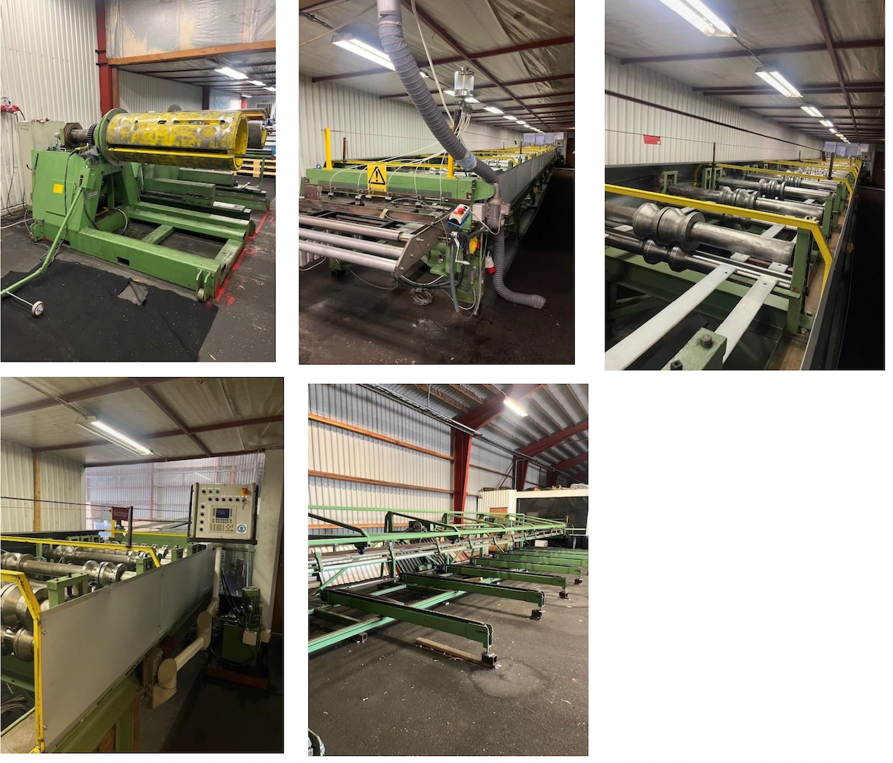
TECHNISCHE SPEZIFIKATIONEN
Stärke: 0.5 - 0.7 mm
Deckbreite: 900 mm
Profilhöhe: 45 mm


